《安全评价报告信息公布表》
机构名称 | 重庆市安全生产科学研究有限公司 |  |  |  |  | 资质证号 |  |  |  | APJ-（渝）-001
委托单位 | 重庆市永川区石竹镇液化气经营部
项目名称 | 重庆市永川区石竹镇液化气经营部安全现状评价报告
项目类别 | □预评价 现状评价 □验收评价 □其他
所属业务类别
安全评价过程控制情况
安全评价项目管理 | 项目组组长 |  |  |  | 技术负责人 |  |  |  |  |  | 过程控制负责人
安全评价项目管理 | 常鹏程 |  |  |  | 刘国勇 |  |  |  |  |  | 冯皓
编制过程 | 报告编制人 |  |  | 报告提交日期 |  |  |  | 报告审核人 |  |  |  | 报告审批人
编制过程 | 常鹏程、欧中锴 |  |  | 2021.6 |  |  |  | 蔡治勇 |  |  |  | 蔡治勇
姓 名 | 认定专业 |  | 安全评价师从业识别卡/证书编号 |  |  |  |  | 注册安全工程师  注册证号 |  |  |  |  | 是否专职
常鹏程 | 安全工程、火炸药 |  | S011053000110192002926 |  |  |  |  | 55120132547 |  |  |  |  | 是
张圣菊 | 化工工艺 |  | S011053000110192003084 |  |  |  |  | 37150168124 |  |  |  |  | 是
黄安勇 | 应用化学 |  | S011053000110192003183 |  |  |  |  | - |  |  |  |  | 是
何文勋 | 安全 |  | S011053000110193002272 |  |  |  |  | - |  |  |  |  | 是
欧中锴 | 安全 |  | 1700000000301819 |  |  |  |  | -
李 伟 | 机械专业相关内容 |  | 1800000000201223 |  |  |  |  | -
王静 | 电气 |  | 1800000000201306 |  |  |  |  | 55130140343
唐波 | 机械、化工机械 |  | S011053000110192003004 |  |  |  |  | -
孟萌萌 | 电气、土木工程 |  | 1100000000301652 |  |  |  |  | - |  |  |  |  | 是
冯皓 | 机械；化工机械 |  | 1600000000201291 |  |  |  |  | 55130140330 |  |  |  |  | 是
刘国勇 | 化工工艺 |  | 1800000000100099 |  |  |  |  | 55060013805 |  |  |  |  | 是
蔡治勇 | 火炸药 |  | 0800000000102949 |  |  |  |  | 55080052964 |  |  |  |  | 是
项目简介 | 重庆市永川区石竹镇液化气经营部（以下简称石竹镇液化气经营部）《营业执照》经营场所为重庆市永川区大安街道办事处石金路106号，法人是姜国彬。石竹镇液化气经营部所属瓶库设在永川区石竹荷花村大屋基小组（瓶库为租赁性质库房，租赁合同见附件），为Ⅲ类瓶装供应站（最大允许贮存总量为28瓶，按15kg钢瓶计算），由重庆市永川区燃料建材有限责任公司液化气储配站统一配送方式经营瓶装液化石油气（运输协议见附件）。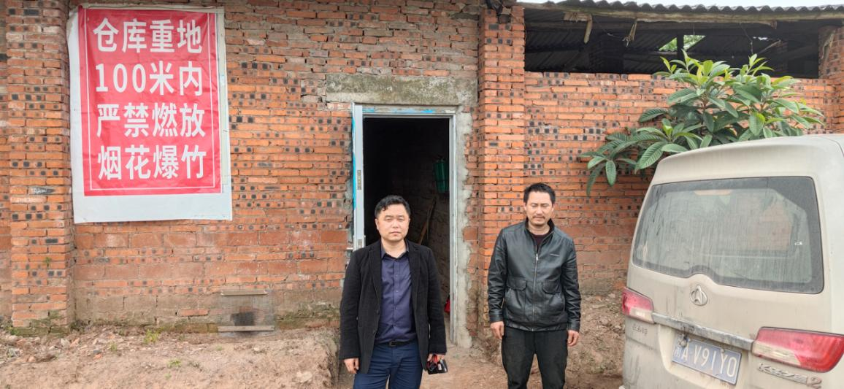
现场开展工作情况 | 勘验人员 |  | 勘验时间 |  |  |  | 勘验任务 |  | 勘验中的问题
现场开展工作情况 | 常鹏程 |  | 2021.4.14 |  |  |  |  |  | 见报告
现场开展工作情况 | 黄圣杰 |  | 2021.4.14

